Upgrade FAMA+ ve všech organizacích: Definice požadavků zadavatele

- Součástí instalačních prací bude:
- Upgrade testovací a provozní DB na nejnovější verzi pro jádro systému.
- Upgrade aplikace Fama+ na aktuální verze modulů a nejnovější verzi jádra.
- Instalace aplikace v testovacím a provozním prostředí Objednatele
- Instalace integračního serveru
Instalace generačního upgrade proběhne po dobu odstávky testovacího a provozního prostředí IS Fama+ v předem dohodnutém termínu; odstávka nepřesáhne dobu 2 pracovních dnů.
Součástí dodávky je předání licenčních certifikátů IS Fama+ mezi autorem díla – Poskytovatelem a Objednatelem, odpovídající aktuálnímu stavu nasazení před záhájením Upgrade na verzi HTML5 MULTIWEB (dále též MW) a která vychází z integračních vazeb popsaných příloze tohoto dokumentu.
- Implementační služby obsahují následující činnosti:
- Vytvoření vývojové aplikace na bázi aktuálně podporované verze jádra ve vývojovém prostředí Poskytovatele.
- Vytvoření nového modelu přístupových práv tzv. práva verze 2, které zvyšují bezpečnost systému a minimalizují riziko nežádoucího úniku informací v případě penetrace do vnitřní sítě Objednatele tak, aby odpovídala vlastnostem původního systému.
- Implementace individuálních úprav.
- Úpravy uživatelských rozhraní z prostředí Silverlight (dále též SL) do prostředí MW.
- Primární testování aplikace a uživatelských práv ve vývojovém prostředí Poskytovatele.
- Implementační nastavení po instalacích do testovacího a provozního prostředí Objednatele.
- Verifikace klíčových vlastností aplikace Fama+ MW v testovacím a provozním prostředí.
- Vytvoření uživatelských příruček.
- Zaškolení klíčových uživatelů Objednatele pro přechod na GUI Multiweb.
- Asistence při testování klíčovými uživateli Objednatele
- Účast na akceptačním řízení.
- Realizace generačního upgrade:
- Vytvoření nového modelu přístupových práv – Práva v.2
- Upgrade IS Fama+ Silverlight na verzi 21.01 nebo novější (aktuálně podporovanou)
- Vytvoření uživatelského rozhraní Multiweb na portálu MyDesk
- Upgrade Žádankového systému na GUI Multiweb
- Vytvoření GUI Multiweb pro Agendové systémy

harmonogram realizace dodávky řešení do 40 týdnů ode dne účinnosti servisní smlouvy

Příloha:

Definice FaMa+ Standard pro ZZ
Cíl projektu zavedení FaMa+ v organizacích a standardizace IS
Cílem projektu ERP ZZ je standardizace IS v oblasti ERP a Technické evidence. V oblasti Technické evidence, která je předmětem tohoto dokumentu, jde o snahu sjednocení přístupů u všech subjektů při implementaci, provozu a rozvoje IS. V rámci dalšího textu budeme společné charakteristiky řešení nazývat FaMa+ Standard.

Číselníky FaMa+ STANDARD
Metodické doporučení pro projekt ZZ
Číselníky pro oblast ZP a TP jsou v rámci projektu ZZ sjednoceny s cílem jednotné evidence a následného reportingu v rámci Kraje Vysočina. Dohoda na její definitivní podobě je předmětem etapy Analýza, následně bude v etapě implementace tento stav naplněn při nastavení systému. V případě potřeby je možné učinit po dohodě určité korekce před zahájením implementace.
Správa číselníků. Synchronizace
Věcná aktualizace číselníku je prováděna v rámci koordinační činnosti odboru zdravotnictví Kraje Vysočina a diskusí se subjekty ZZ.
Technická realizace je zajištěna na úrovni centrální správy číselníku instalované instance FaMa+ na infrastruktuře Kraje Vysočina (instance DCJ). Zde bude referenční stav číselníků FaMa+ a bude zajištěna automatická synchronizace na všechny další provozované IS FaMa+ jednotlivých ZZ. Tím je zajištěn jednotný stav číselníků na všech provozovaných systémech FaMa+. Konkrétní správou referenčních číselníků bude pověřen jmenovaný administrátor.

EZP číselníky
Zde uvádíme znovu přehled vybraných číselníků FaMa+ a také jejich navrhovaný obsah

P.č. | Číselník FaMa+ Standard ZZ | Zdroj migrace | Aktualizace (Synchronizace) | Správce
1 | Typy ZP | FaMa+ referenční | automatizovaně | Administrátor
2 | Typy kontrol (pro Druhy opakované činnosti) | FaMa+ referenční | automatizovaně | Administrátor
3 | Kategorie majetku | FaMa+ referenční | automatizovaně | Administrátor
4 | Kategorie ZP | FaMa+ referenční | automatizovaně | Administrátor
5 | Třídy ZP | FaMa+ referenční | automatizovaně | Administrátor
6 | Třída přesnosti měřidla | FaMa+ referenční | automatizovaně | Administrátor
7 | Norma měřidla | FaMa+ referenční | automatizovaně | Administrátor
8 | Třídy elektrické bezpečnosti | FaMa+ referenční | automatizovaně | Administrátor
9 | Stupně ochrany ZP | FaMa+ referenční | automatizovaně | Administrátor

Obsahový návrh číselníků FaMa+ Standard je uveden dále.
V rámci komunikace s koncovými zákazníky na úvodních analytických schůzkách a na společném workshopu byl tento návrh předložen a diskutován.

Typy ZP
Nazev TYP ZP
Zdravotnická technika
Zobrazovací metody
RTG diagnostika
RTG počítačová tomografie (CT)
Kostní denzitrometrie
Nukleární medicína
Sonografie
Endoskopie
Doplňková zařízení pro zobrazovací metody
Ostatní zobrazovací zařízení
Intenzivní péče
Anestezie a ventilace plic
Monitorace vitálních funkcí
Resuscitace
Infuzní zařízení
Odsávací zařízení
Hemofitrační zařízení
Inkubátory a vyhřívaná lůžka
Lůžka resuscitační
Ostaní zařízení pro intenzivní péči
Operační obory a sály
Operační stoly
Operační světla a závěsy
Instrumentaria a mech. nástroje
Elektrochirurgická zařízení
Operační optická zařízení
Kardiochirurgická zařízení
Nábytek pro OS
Ostatní vybavení pro OS
Terapie a rehabilitace
Léčba ionizujícím zářením
Léčba světelným zářením
Elektroléčba, magnetoterapie
Léčba tepelná
Terapie plynová
Terapie vodní
Léčba ultrazvukem
Mechanoterapie, pohybová terapie
Ostatní léčebná zařízení
Interní obory
Kardiologická a vaskulární diagnostika
Cévní diagnostika
Nefrologie
Plicní
Neurologie
Ostatní
Specializované obory
Ofthalmologie
Othorhinolaryngologie
Urologie
Gynekologie a porodnictví
Dermatovenerologie
Stomatologie
Ostatní
Ostatní univerzální ZT
Tonometry, glukometry
Fonendoskopy
Nábytek zdravotnický
Vybavení pacientských pokojů
Péče o imobilní pacienty
Vybavení vyšetřoven a ambulancí
Nábytek - speciální zdravotnické provedení
Ostatní zařízení
Laboratorní a měřicí technika
Biochemie
Analyzátory biochemické
Glukometry
Denzitometry
Elektroforézy
Spektrometry
Ostatní zařízení
Hematologie
Analyzátory hematologické
Separátory krevní
Koagulometry
Zařízení transfuzních stanic
Ostatní zařízení
Histologie
Histologická zařízení
Biopsie
Soudní lékařství
Vybavení piteven
Ostatní zařízení
Imunologie a mikrobiologie
Imunologická zařízení
Mikrobiologie
Cytometry
Přístroje pro sérologii
Ostatní zařízení
Sterilizace, desinfekce a úprava vody
Sterilizátory
Desinfekce a dekontaminace
Myčky a sušičky
Úprava vody
Germicidní světelné zdroje
Ostatní
Universální laboratorní přístroje
Perfusor promývací
Třepačky a míchačky
Ohřevy a termostaty
Chlazení a mrazení
Lamin. boxy a digestoře
Mikroskopy laboratorní
Pipetovací zařízení
Odstředivky
Zdroje a stabilizace
Ostatní zařízení jinde nazařazená
Měřicí technika
Hmotnost
Teplota
Složení a stav plynů
Ionizující záření
Prostor
Elektrické veličiny
Složení a kvalita tekutin
Ostatní měřicí technika
Nábytek laboratorní
Stoly laboratorní
Nábytek lékárenský
Ostatní laboratorní nábytek
Různé

Druhy OČ

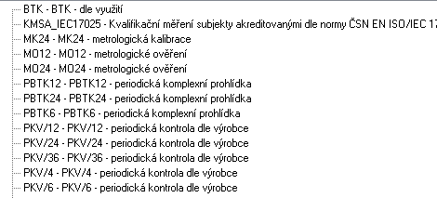

Kategorie majetku

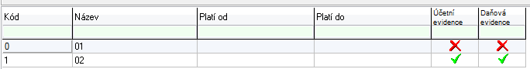

Kategorie ZP

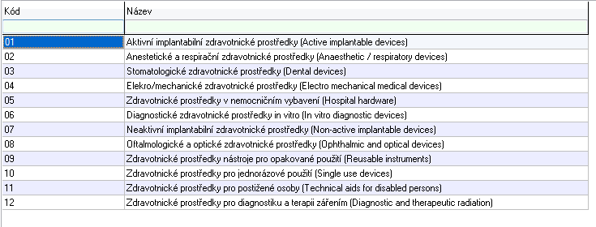

Třídy ZP
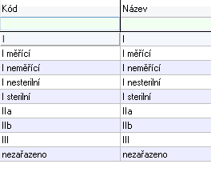

Další obecné číselníky EZP:
- Třída přesnosti měřidla
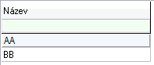
- Norma měřidla
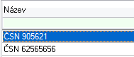
- Třídy elektrické bezpečnosti
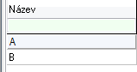
- Stupně ochrany ZP
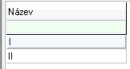

Obecné číselníky celostátní

- ÚZIS
- CPV
- GMDN
- UMDNS
Dojde k naplnění číselníků ze zdrojů Ministerstva zdravotnictví, apod. Aktualizace v rámci Podpory FaMa+

Nastavení číselníků pro FaMa+ PP, SP,TP. Přehled

P.č. | Číselník FaMa+ Standard ZZ | Zdroj migrace | Aktualizace (Synchronizace) | Správce
1 | Typy ploch | FaMa+ referenční | automatizovaně | Administrátor
2 | Účel plochy | FaMa+ referenční | automatizovaně | Administrátor
3 | Typy Dveří | FaMa+ referenční | automatizovaně | Administrátor
4 | Typy Konstrukčních prvků | FaMa+ referenční | automatizovaně | Administrátor
5 | Druhy Opakovaných činností | FaMa+ referenční | automatizovaně | Administrátor
6 | Typy zařízení | FaMa+ referenční | automatizovaně | Administrátor

Struktury DB
Vychází ze standardní verze FaMa+.
Dílčí úpravy v rámci implementace s ohledem na koordinaci v rámci ZZ

Formuláře, výstupní sestavy
Vychází ze standardní verze FaMa+.
Úpravy v rámci implementace s ohledem na koordinaci v rámci ZZ

Výměnné formáty (export, reporting)
Vychází ze standardní verze FaMa+.
Úpravy v rámci implementace s ohledem na koordinaci v rámci ZZ

Aplikace, moduly FaMa+
Zde uvádíme seznam licencovaných modulů FaMa+, které budou nainstalované na všech ZZ.
Standardizované řešení – moduly FaMa+
P.č. | Moduly FaMa+ | Modul zkr
1 | Žádanky | ZAD
2 | Zakázky | ZAK
3 | Externí vztahy | EXT
4 | Smlouvy | SML
5 | Řízení nájemních vztahů | RNV
6 | Evidence zdravotnických prostředků | EZP
7 | Opakované činnosti | OPC
8 | Technický pasport | TECHP
9 | Prostorový pasport | PRP
10 | Stavební pasport | STP
11 | Workflow | WF
12 | Jádro systému | SYS
13 | Energetický management | ENM

Standardizace Integrační vazby FaMa+ a ERP/QI
Součástí standardizace řešení jsou i jednotné integrační vazby mezi systémem QI a FaMa+.
Technická specifikace je uvedena v samostatné kapitole Integrace systémů.

Integrace systémů

Systém FaMa+ pro řešení Technické správy majetku je komplexní, modulární IS s rozsáhlou funkcionalitou. Vzhledem k tomu, že podporuje podnikové procesy, kde dochází ke zpracování informací jak z prostředí ekonomicko-účetního systému ERP, tak ze systému pro Technickou správu majetku, je role integračních vazeb pro efektivní nasazení klíčová.
Tato kapitola pojednává o integračních vazbách v oblasti číselníků, základních evidencí a v procesech, běžících napříč oběma systémy.

Integrační vazby na systém QI

Schéma integračních vazeb
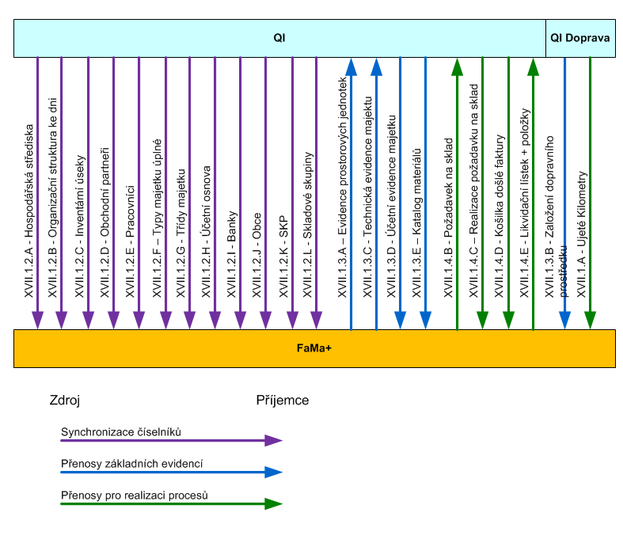

Synchronizace společných číselníků
Vazby budou provedeny přes databázové pohledy (View). Aktualizace dat bude probíhat pomocí časovačů, které budou spouštět funkce pro čtení dat a případný update dat ve Fama+. Pro každou vazbu bude nastaven samostatný časovač, který bude možno změnit dle potřeb. Přes nastavení časovačů ve FAMA+ je možné spouštět přímo z FAMA+ funkce (časovače) pro update dat. Předpokládaná perioda spouštění časovačů je řádově 1 den.
Během každého procesu synchronizace se ověří, jestli daný záznam již ve FAMA+ existuje. Pokud existuje, pak budou data upravena, podle nových hodnot, pokud ještě neexistuje, vytvoří se ve FAMA+ záznam nový.

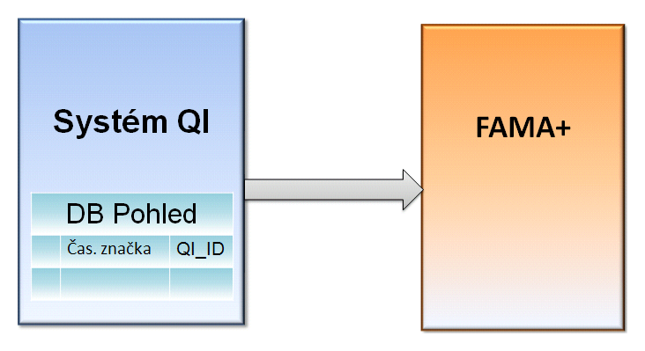
U každého záznamu v databázovém pohledu bude přidána časová značka, která bude označovat informaci o poslední změně daného záznamu.
Identifikace jednotlivých záznamů bude řízena přes 64bitový identifikátor (Int64), který bude odpovídat ID v systému QI.

Hospodářská střediska
Integrační vazba bude předávat data o Hospodářských střediscích, která se budou prvotně zakládat v QI
Jedná se přenos kompletního číselníku hospodářských středisek.
Směr integrační vazby QI ➔ FaMa+
Data se budou na straně FaMa+ plnit do třídy FNakladovy_objekt.
Integračním klíčem pro jakoukoliv další komunikaci mezi FaMa+ a QI bude ID QI.
Organizace integrační vazby – Dávkový přenos jednou denně.
Pokud bude hospodářské (z pohledu FAMA+ nákladové) středisko na straně QI smazáno, pak bude ve FAMA+ provedena kontrola, zdali již není někde navázáno a pokud nebude navázáno, dojde k jeho smazání i na straně FAMA+. Pokud bude již navázáno, pak dojde k jeho zneplatnění na straně FAMA+.

Organizační struktura ke dni
Integrační vazba bude předávat data o organizačních jednotkách, které se budou prvotně zakládat v QI
Jedná se přenos kompletního číselníku organizačních jednotek k danému dni.
Směr integrační vazby QI ➔ FaMa+
Data se budou na straně FaMa+ plnit do třídy FUtvat_organizace.
Integračním klíčem pro jakoukoliv další komunikaci mezi FaMa+ a QI bude ID QI.
Organizace integrační vazby – Dávkový přenos jednou denně.
Tato vazba, s ohledem na skutečnost, že součástí datové věty bude identifikátor Hospodářského (v IS FaMa+ - nákladového ) střediska, musí proběhnout až následně po synchronizaci vazby XII.1.2.B – Hospodářská střediska.

Inventární úsek
Integrační vazba bude předávat data o Inventárních úsecích, která se budou prvotně zakládat v QI
Jedná se přenos kompletního číselníku Inventárních úseků.
Směr integrační vazby QI ➔ FaMa+
Data se budou na straně FaMa+ plnit do třídy FInventarni_usek.
Integračním klíčem pro jakoukoliv další komunikaci mezi FaMa+ a QI bude ID QI.
Organizace integrační vazby – Dávkový přenos jednou denně.

Obchodní partneři
Integrační vazba bude předávat data o obchodních partnerech, která se budou prvotně zakládat v QI.
Jedná se přenos kompletního číselníku obchodních partnerů.
Směr integrační vazby QI ➔ FaMa+
Data se budou na straně FaMa+ plnit do třídy FFirmy.
Integračním klíčem pro jakoukoliv další komunikaci mezi FaMa+ a QI bude ID QI.
Organizace integrační vazby – Dávkový přenos jednou denně.

Pracovníci
Integrační vazba bude předávat data o pracovnících, která se budou prvotně zakládat v QI.
Jedná se přenos kompletního číselníku pracovníků.
Směr integrační vazby QI ➔ FaMa+
Data se budou na straně FaMa+ plnit do třídy FPracovnik.
Integračním klíčem pro jakoukoliv další komunikaci mezi FaMa+ a QI bude ID QI.
Organizace integrační vazby – Dávkový přenos jednou denně.

Typy majetku úplné
Integrační vazba bude předávat data o Typech majetku, které se budou prvotně zakládat v QI.
Jedná se přenos kompletního číselníku Typy majetku úplné.
Směr integrační vazby QI ➔ FaMa+
Data se budou na straně FaMa+ plnit do třídy PKategorie_majetku.
Integračním klíčem pro jakoukoliv další komunikaci mezi FaMa+ a QI bude ID QI.
Organizace integrační vazby – Dávkový přenos jednou denně.

Třídy majetku
Integrační vazba bude předávat data o Třídách majetku, které se budou prvotně zakládat v QI.
Jedná se přenos kompletního číselníku Tříd majetku.
Směr integrační vazby QI ➔ FaMa+
Data se budou na straně FaMa+ plnit do třídy PUcetni_trida.
Integračním klíčem pro jakoukoliv další komunikaci mezi FaMa+ a QI bude ID QI.
Organizace integrační vazby – Dávkový přenos jednou denně.

Účetní osnova
Integrační vazba bude předávat data o používaných účtech, které se budou prvotně zakládat v QI.
Jedná se přenos kompletního číselníku Účetní osnovy.
Směr integrační vazby QI ➔ FaMa+
Data se budou na straně FaMa+ plnit do třídy CUcetni_osnova.
Integračním klíčem pro jakoukoliv další komunikaci mezi FaMa+ a QI bude ID QI.
Organizace integrační vazby – Dávkový přenos jednou denně.
Nutná možnost celkové synchronizace.

Banky
Integrační vazba bude předávat data o evidenci bank, které se budou prvotně zakládat v QI.
Jedná se přenos kompletního číselníku Bank.
Směr integrační vazby QI ➔ FaMa+
Data se budou na straně FaMa+ plnit do třídy CBanky.
Integračním klíčem pro jakoukoliv další komunikaci mezi FaMa+ a QI bude ID QI.
Organizace integrační vazby – Dávkový přenos jednou denně.

Obce
Integrační vazba bude předávat data o evidenci obcí, která se budou prvotně zakládat v QI.
Jedná se přenos kompletního číselníku Obcí.
Směr integrační vazby QI ➔ FaMa+
Data se budou na straně FaMa+ plnit do třídy FObec.
Integračním klíčem pro jakoukoliv další komunikaci mezi FaMa+ a QI bude ID QI.
Organizace integrační vazby – Dávkový přenos jednou denně.

SKP
Integrační vazba bude předávat data Číselníku SKP, která se budou prvotně spravován v QI.
Jedná se přenos kompletního číselníku SKP.
Směr integrační vazby QI ➔ FaMa+
Data se budou na straně FaMa+ plnit do třídy CSKP.
Integračním klíčem pro jakoukoliv další komunikaci mezi FaMa+ a QI bude ID QI.
Organizace integrační vazby – Dávkový přenos jednou denně.

Skladové skupiny
Integrační vazba bude předávat data evidence skladových skupin, které se budou prvotně spravován v QI.
Jedná se přenos kompletního číselníku Skladových skupin.
Směr integrační vazby QI ➔ FaMa+
Data se budou na straně FaMa+ plnit do třídy CSkladova_skupina.
Integračním klíčem pro jakoukoliv další komunikaci mezi FaMa+ a QI bude ID QI.
Organizace integrační vazby – Dávkový přenos jednou denně.

Přenosy základních evidencí
Vazby QI ➔ FaMa+
budou probíhat na straně FAMA+ pomocí časovačů s krátkou dobou periody (cca 15 minut) a pomocí „komunikačních tabulek“, přičemž bude v krátkých intervalech spouštěna funkce, která bude zjišťovat, zda li nedošlo ke změně v těchto tabulkách. Jakmile dojde k novému zápisu v tabulce, spustí se funkce pro update dat. Po přečtení dat se uloží do atributu „Stav“, výsledek čtení.
Během zpracovávání dat z komunikační tabulky se ověří, jestli daný záznam již ve FAMA+ existuje. Pokud existuje, pak budou data upravena, podle nových hodnot, pokud ještě neexistuje, vytvoří se ve FAMA+ záznam nový.
pokud na straně od QI bude záznam, který bude na některý synchronizovaný číselník, a jeho součástí bude hodnota tohoto číselníku, která ještě nebyla synchronizována, tudíž v číselníku ve FaMa+ tato hodnota nebude, pak dojde k uložení chybového čísla, které bude znamenat, že záznam má být synchronizován znovu. Pokud se při další synchronizaci již data načtou v pořádku, pak bude záznam označen jako přečtený (Stav = „1“)

Vazby FaMa+ ➔ QI
Na straně FAMA+ budou dohlíženy vybrané atributy a při změně v některém z atributů dojde k zavolání funkce, která do komunikační tabulky uloží změněný objekt. Přenášené atributy budou upřesněny později. Při uložení nového záznamu se do atributu stav uloží číslo „0“.
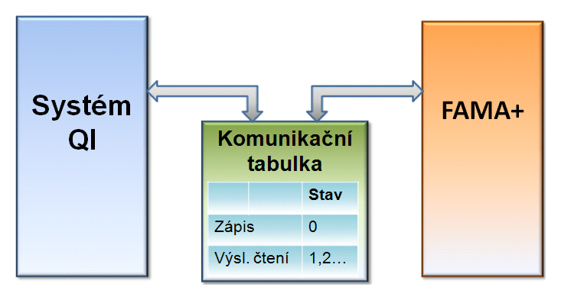
Komunikační tabulka
Bude obsahovat data pro předání (budou popsána později), atribut s časem poslední změny a atribut Stav, ve kterém bude uloženo číslo, popisující stav.
Stav | Význam
0 | … nový záznam
1 | … přečtený záznam, vše OK
2 a vyšší | ... došlo k chybě při čtení, nebo zpracování záznamu – číslo bude upřesňovat druh chyby.

Pro každou vazbu bude připravena samostatná komunikační tabulka.
Komunikační tabulky budou uloženy na straně toho serveru, kde se do nich budou plnit data.
Tabulky pro vazby
XII.1.3.B. ZALOŽENÍ DOPRAVNÍHO PROSTŘEDKU
XII.1.3.D. ÚČETNÍ EVIDENCE MAJETKU
XII.1.3.E. KATALOG MATERIÁLŮ
Budou uloženy na straně QI.
Tabulky pro vazby
XII.1.3.A. EVIDENCE PROSTOROVÝCH JEDNOTEK
XII.1.3.C. TECHNICKÁ EVIDENCE MAJETKU
Budou uloženy na straně FAMA+
Komunikační tabulka bude mazána periodicky. Mazány budou pouze záznamy, které již byly přečteny a nebudou se znovu číst.

Evidence prostorových jednotek
Integrační vazba bude předávat evidenci prostorových jednotek prováděnou v IS FaMa+ ve třídě FPlochy pro naplnění číselníku Umístění v IS QI.
Předpokládá se, že řídicím systémem pro tuto synchronizaci bude IS FaMa+
Směr integrační vazby FaMa+ ➔ QI
Integračním klíčem pro jakoukoliv další komunikaci bude ID FaMa+
Organizace integrační vazby – pouze změny (přenášejí se záznamy, u kterých došlo ke změně definovaného atributu).
Nutná možnost celkové synchronizace
Při předávání dat bude v atributu (bude upřesněn později) uložena celá cesta stromu k danému záznamu. Jednotlivé položky budou odděleny znakem „>”, který bude určovat směr vazby.

Založení dopravního prostředku
Integrační vazba bude předávat data o dopravních prostředcích, která se budou prvotně zakládat v QI doprava.
Jedná se pouze o přenos nově založených položek dopravních prostředků.
Směr integrační vazby QI ➔ FaMa+
Data se budou na straně FaMa+ plnit do třídy FPrehled_majetku.
Integrační vazba doplní na straně IS FaMa+ k záznamu Typ – DP.NOV – Nový a založí nový záznam dopravního prostředku v IS FaMa+.
Integračním klíčem pro jakoukoliv další komunikaci mezi FaMa+ a QI doprava bude ID QI doprava.
Organizace integrační vazby – pouze změny (nově založený dopravní prostředek)
Nutná možnost celkové synchronizace

Technická evidence majetku
Integrační vazba bude předávat data o nově založených položkách zařízení které se v IS FaMa+ provádí ve třídě FPrehled_majetku. Prvotní založení nového zařízení (realizuje se v Technickém pasportu, Stavebním pasportu a Evidenci Zdravotnických prostředků) se bude realizovat v IS FaMa+
Jedná se o přenos údajů nově založených položek evidence. Do této kategorie spadají i dopravní prostředky, které byly založeny v rámci integrační vazby XII.1.2.B. Převzetí nového dopravního prostředku.

Směr integrační vazby FaMa+ ➔ QI
Integračním klíčem pro následnou komunikaci o zařízení bude ID FaMa+.
Organizace integrační vazby – pouze změny (nově založený záznam ve třídě FPrehled_majetku)
Nutná možnost celkové synchronizace

Účetní evidence majetku
Integrační vazba bude předávat data o nově založených položkách majetku po jejich založení do majetkové evidence v QI.
Jedná se o přenos údajů nově založených položek majetku po jejich založení do majetkové evidence v QI. Tato integrační vazba bude mimo položky majetku, které budou založeny do evidence na základě integrační vazby XII.1.2.C Technická evidence majetku předávat i data položek majetku, který bude zadáván do majetkové evidence přímo v QI.
Směr integrační vazby QI ➔ FaMa+
Data se budou na straně IS FaMa+ přebírat do třídy FPřehled_majetku a PUcetni_data
Integračním klíčem pro komunikaci o zařízení bude ID FaMa+, které bylo předáno v rámci vazby XII.1.2.C Technická evidence majetku. Pokud v datové větě tento atribut nebude, založí systém FaMa+ novou položku.
Organizace integrační vazby – pouze změny (nově založené položky evidence majetku)
Nutná možnost celkové synchronizace

Katalog materiálů
Integrační vazba bude předávat data o úplné evidenci skladových materiálů vedené v QI
Jedná se o přenos údajů skladových materiálů pro potřebu zakládání požadavků na sklad v rámci vazby XII.1.4.B – Požadavek na sklad
Směr integrační vazby QI ➔ FaMa+
Data se budou na straně IS FaMa+ přebírat do třídy FZboží
Integračním klíčem pro komunikaci mezi IS FaMa+ a IS QI bude ID QI.
Organizace integrační vazby – Dávkový přenos jednou denně.

Schémata procesů mezi ERP/QI a FaMa+

Evidence zdravotnického majetku (EZP)
Založení zdravotnického majetku:
Ve FaMa+ bude zadáván jen majetek „zdravotnické prostředky“ ZP a tento bude přenášen do QI. Inventární číslo nebude ve FaMa+ zadáváno – bude doplněno integrací po zaevidování v IS QI.
Oboustranně bude možno provádět následnou aktualizaci dat všeho majetku.

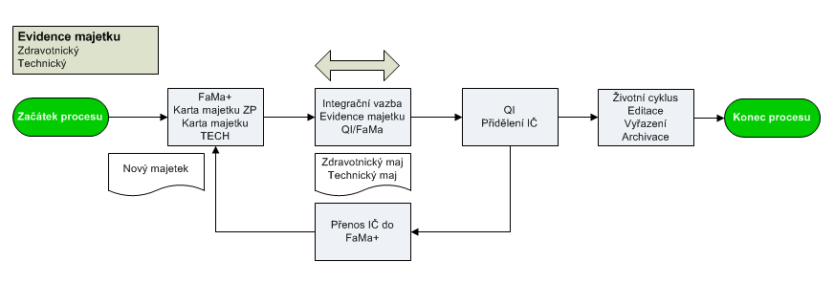
Nový majetek – založení karty ZP.
- Primární založení ZP ve FaMa+ bez IČ
- Přenos INT vazbou z FaMa+ do MAJ.
- Přidělení IČ v MAJ
- Přenos INT vazbou z MAJ do FaMa+.
- Aktualizace INT vazbou z MAJ do FaMa+ oboustranná.

Evidence technického majetku
Založení nezdravotnického majetku:
- Proces je stejný jako u ZP.
- Schema procesu uvedeno výše.

Evidence dopravních prostředků
Auto:
- založení v dopravě QI
- odeslání položky do FAMA
- příjem dat do QI –> do přípravy dat do majetku QI – technická data + ID FAMA
- odeslání účetních dat do FAMA –> účetní data + ID FAMA + ID QI (z dl. majetku QI)

Předání počtu ujetých km (ID vozidla, stav tachometru) za účelem generování zakázky
Auta budou v QI sledována z pohledu majetkové evidence a vlastní dopravy – kniha jízd, cestovní příkazy apod. Servis aut bude řešen ve FAMA.

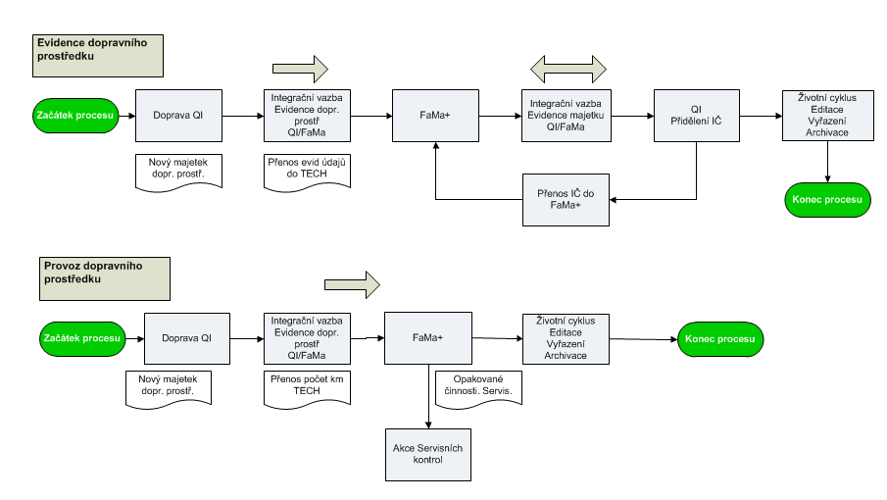

Likvidace faktur
Likvidace faktur na servis se dotýká systému QI v oblasti přijetí faktury a vystavení košilky faktury. Následně je proces doplněn integrační vazbou na přenos košilky faktury do systému FaMa+
V systému FaMa+ pokračuje proces likvidace a vystavení likvidačního lístku faktury a přenos zpět do QI.
Proces je názorně zobrazen na schématu:
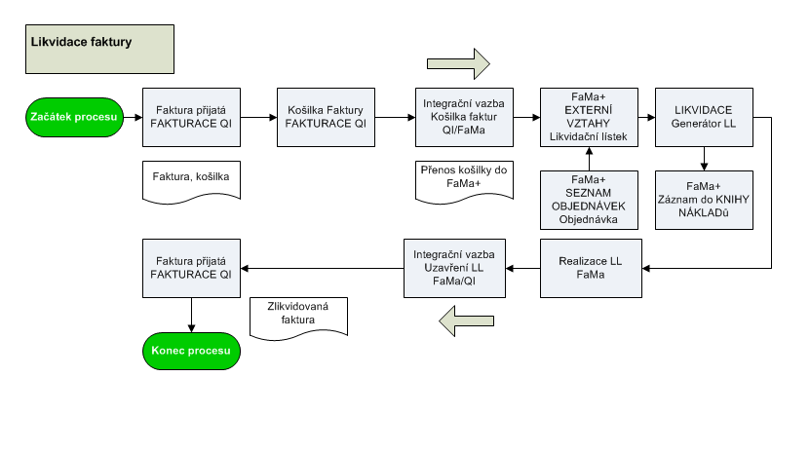

Integrační vazby procesů - detaily
Tyto vazby budou využívat komunikační tabulku stejně jako vazby „Přenosy základních evidencí“
Vazby QI ➔ FaMa+
budou probíhat na straně FAMA+stejně jako u vazeb „Přenosy základních evidencí“ pomocí časovačů s krátkou dobou periody (cca 15 minut) a pomocí „komunikačních tabulek“, přičemž bude v krátkých intervalech spouštěna funkce, která bude zjišťovat, zda li nedošlo ke změně v těchto tabulkách. Jakmile dojde k novému zápisu v tabulce, spustí se funkce pro update dat.Update dat bude probíhat stejným způsobem jako u vazeb „Přenosy základních evidencí“.
Vazby FaMa+ ➔ QI
Na straně FAMA+ budou data odeslána do komunikační tabulky, jakmile dojde k ukončení příslušného procesu.
Tabulky pro vazby
XII.1.4.A. UJETÉ KILOMETRY
XII.1.4.C. REALIZACE POŽADAVKU NA SKLAD
XII.1.4.D. KOŠILKA DOŠLÉ FAKTURY
Budou uloženy na straně QI.

Tabulky pro vazby
XII.1.4.B. POŽADAVEK NA SKLAD
XII.1.4.E. LIKVIDAČNÍ LÍSTEK + POLOŽKY
Budou uloženy na straně FAMA+

Ujeté kilometry
Integrační vazba bude předávat data o stavech dopravních prostředků z provozní evidence v QI doprava.
Jedná se o přenos údajů o ujetých kilometrech jednotlivých dopravních prostředků pro potřebu realizace termínových plánů nad dopravními prostředky.
Směr integrační vazby QI ➔ FaMa+
Data se budou na straně FaMa+ plnit do třídy FLimitní_hodnoty pro definované sledování limitů zařízení na FSledované_limity.
Integrační vazba vyhledá záznam sledovaného limitu pro dopravní prostředek podle hodnoty ID QI doprava a pro tento záznam na formuláři Limitní hodnoty založí nový záznam
Integračním klíčem bude ID QI doprava.
Organizace integrační vazby – dávkový přenos dat pro všechny dopravní prostředky jednou denně.

Požadavek na sklad
Integrační vazba bude předávat požadavek na skladový materiál pro potřebu realizace servisní a údržbové činnosti.
Jedná se o přenos údajů o skladových materiálech, které je nutné vydat ze skladu pro potřebu realizace servisního nebo údržbového požadavku na zařízení nebo zdravotnický prostředek.
Směr integrační vazby FaMa+ ➔ QI
Data se budou na straně FaMa+ předávány ze třídy FMateriál_plan pro konkrétní zakázku.
Integračním klíčem bude ID FaMa zakázky a ID FaMa požadavku.
Organizace integrační vazby – přenos požadavku po založení. Funkci doporučuji spouštět ručně.

Realizace Požadavku na sklad
Integrační vazba bude předávat informaci, že požadavek na skladový materiál odeslaný integrační vazbou XII.1.3.C. byl vyřízen
Jedná se o přenos údajů o skladových materiálech, které byly vydány ze skladu pro potřebu realizace servisního nebo údržbového požadavku na zařízení nebo zdravotnický prostředek.
Směr integrační vazby QI ➔ FaMa+
Data se budou na straně FaMa+ předávány ze třídy FMateriál_skutečnost pro konkrétní zakázku.
Integračním klíčem bude ID FaMa zakázky a ID FaMa požadavku.
Organizace integrační vazby – přenos realizovaného požadavku

Košilka došlé faktury
Integrační vazba bude předávat informaci, o zaevidovaných košilkách došlých faktur pro potřebu likvidace faktury v IS FaMa+.
Jedná se o přenos údajů košilky došlé faktury na servisní a údržbové požadavky a faktur za spotřebu energie, které se budou likvidační lístky včetně položek vytvářet v IS FaMa+.
Směr integrační vazby QI ➔ FaMa+
Data se budou na straně FaMa+ předávány ze třídy FKosilka DF.
Integračním klíčem bude ID QI.
Organizace integrační vazby – přenos zadané košilky

Likvidační lístek + položky
Integrační vazba bude předávat informaci, vytvoření likvidačního lístku k předané košilce došlé faktury.
Jedná se o přenos údajů vytvořeného likvidačního lístku včetně položek k došlé faktuře na servisní a údržbové požadavky a faktur za spotřebu energie, předané integrační vazbou XII.1.3.D. Košilka došlé faktury.
Směr integrační vazby FaMa+ ➔ QI
Data se budou na straně FaMa+ předávány ze třídy FFLL_Hlav a FLL_Pol.
Integračním klíčem bude ID QI košilky došlé faktury.
Organizace integrační vazby – přenos realizovaného likvidačního lístku.

Sdílené číselníky pro aplikace FaMa+
Metodické doporučení pro projekt ERP-ZZZKV. FaMa+Standard
Číselníky pro oblast ZP a TP jsou v rámci projektu ERP-ZZZKV sjednoceny s cílem jednotné evidence a následného reportingu v rámci Kraje Vysočina. Dohoda na její definitivní podobě je předmětem etapy Analýza, následně bude v etapě implementace tento stav naplněn při nastavení systému. V případě potřeby je možné učinit po dohodě určité korekce před zahájením implementace.

Správa číselníků. Synchronizace
Věcná aktualizace číselníku je prováděna v rámci koordinační činnosti odboru zdravotnictví Kraje Vysočina a diskusí se subjekty ZZ.

Technická realizace
- je zajištěna na úrovni centrální správy číselníku instalované instance FaMa+ na infrastruktuře Kraje Vysočina (instance DCJ). Zde bude referenční stav číselníků FaMa+ .
Následně bude zajištěna automatická synchronizace na všechny další provozované IS FaMa+ jednotlivých ZZ. Tím je zajištěna jednotný stav číselníků na všech provozovaných systémech FaMa+. Konkrétní správou referenčních číselníků bude pověřen jmenovaný administrátor.

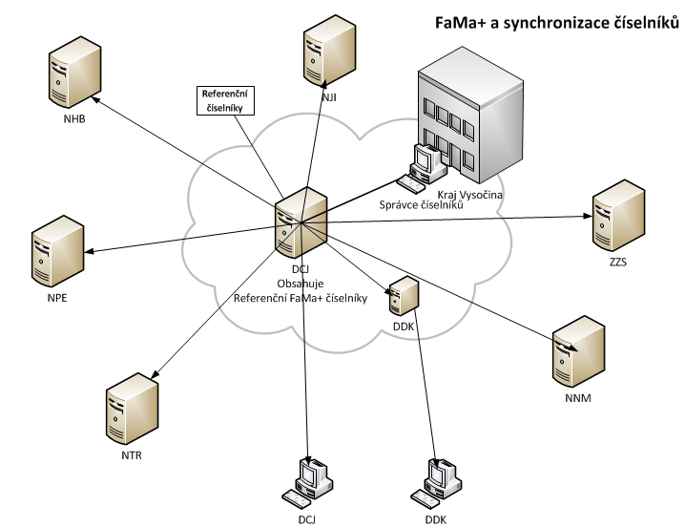

Seznam číselníků FaMa+ Standard
Číselníky zdravotnické prostředky
P.č. | Číselník FaMa+ Standard ZZ | Zdroj migrace | Aktualizace (Synchronizace) | Správce
1 | Typy ZP | FaMa+ referenční | automatizovaně | Administrátor
2 | Typy kontrol (pro Druhy opakované činnosti) | FaMa+ referenční | automatizovaně | Administrátor
3 | Kategorie majetku | FaMa+ referenční | automatizovaně | Administrátor
4 | Kategorie ZP | FaMa+ referenční | automatizovaně | Administrátor
5 | Třídy ZP | FaMa+ referenční | automatizovaně | Administrátor
6 | Třída přesnosti měřidla | FaMa+ referenční | automatizovaně | Administrátor
7 | Norma měřidla | FaMa+ referenční | automatizovaně | Administrátor
8 | Třídy elektrické bezpečnosti | FaMa+ referenční | automatizovaně | Administrátor
9 | Stupně ochrany ZP | FaMa+ referenční | automatizovaně | Administrátor

Číselníky Technická evidence
P.č. | Číselník FaMa+ Standard ZZ | Zdroj migrace | Aktualizace (Synchronizace) | Správce
1 | Typy ploch | FaMa+ referenční | automatizovaně | Administrátor
2 | Účel plochy | FaMa+ referenční | automatizovaně | Administrátor
3 | Typy Dveří | FaMa+ referenční | automatizovaně | Administrátor
4 | Typy Konstrukčních prvků | FaMa+ referenční | automatizovaně | Administrátor
5 | Druhy Opakovaných činností | FaMa+ referenční | automatizovaně | Administrátor
6 | Typy zařízení | FaMa+ referenční | automatizovaně | Administrátor

Další číselníky mohou být doplněny během fáze implementace a bude zajištěna synchronizace mezi referenční instancí FaMa+ a jednotlivými ZZ.

Integrační vazby na systém DMS (Software602)
Uložené přílohy a dokumenty ve FaMa+ se integrační vazbou přenáší do DMS a vrací se zpět odkaz na daný dokument v DMS
Do DMS se přenáší ID dokumentu FaMa+, Autor dokumentu a ID uživatele FAMA.

Metadata dokumentu FaMa v DMS

